ENIGMES à résoudre en PYTHON

(Proposées en complément dans le module MA20 par JCY aux fpa)

Cette première énigme sera résolue avec la classe, de manière à poser les bases :

- de l’utilisation de **tkinter** (fenêtre, boutons, Label, Entry, texte (avec scrollbar))

- du **comptage** et du **chronométrage** (remarque : ne pas chronométrer d’affichage)

- de la différence entre la **force brute** (et bête) et un algorithme plus malin (**smart**)

- de **l’affichage des résultats** dans un grand texte (avec scrollbar)

1. **Année carrée et harshad (dimension n)**

L’année 2025 est une année spéciale. Prenons seulement 2 propriétés spéciales :

* 1. C’est un carré (452)
  2. C’est un nombre « harshad », c’est-à-dire qu’ il est divisible par la somme de ses chiffres : 2025 / (2+0+2+5) = 2025 / 9 = 225.

Avant de réaliser un programme qui cherche les nombres qui ont les mêmes propriétés, sauvez-vous trouver le carré harshad juste avant 1000 ?

On se propose de réaliser un programme capable de trouver tous les carrés harshad, par exemple de 1000 à 1'000'000.

Voici le résultat de 2 algorithmes différents, l’un étant 1000 fois plus rapide que l’autre !

Exemple de réalisation :

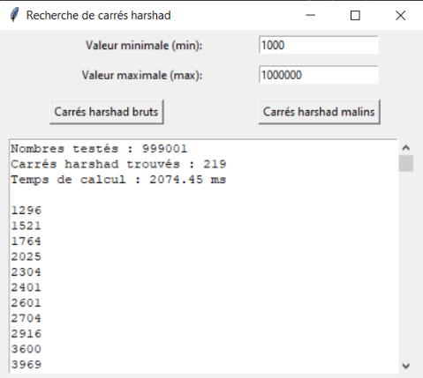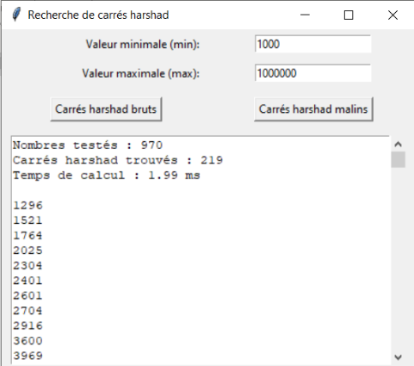

1. **Triangles rectangles entiers (dimension n2)**

On cherche des triangles entiers pour Pythagore (exemple 3-4-5, ou 5-12-13), jusqu’aux valeurs de 10000 x 10000.

* 1. Attention à ne pas tester de solutions en double
  2. Compter le nombre de tests faits
  3. Attention aux arrondis (racine (100002 + 12)= racine(100 000 001) =10 000.0000499)

Exemple de réalisation : (dernière valeur (9877, 9960, 14027))

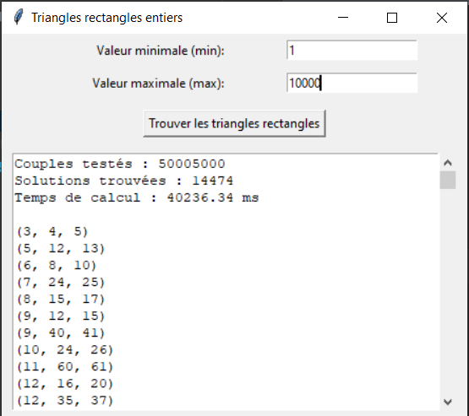

1. **Briques d’Euler (dimension n3)**

Une brique d’Euler est un parallélépipède dont les côtés ET les diagonales externes sont des entiers.

Comme il y a 3 dimensions, la force brute est rapidement dépassée (exemple avec 1000x1000x1000, on arrive à 168 secondes (presque 3 minutes pour 168 millions de valeurs testées). Une solution smart reste sous la seconde avec environ 1 million de valeurs testées (en 2 étapes).

A vous de jouer.

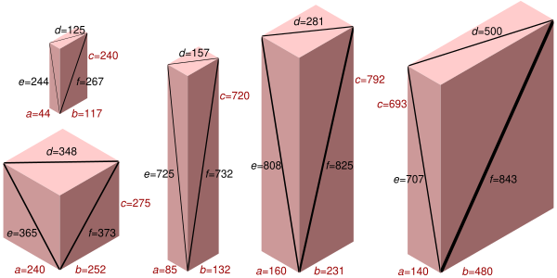

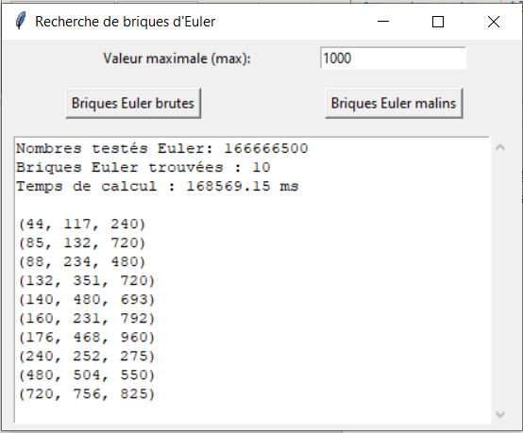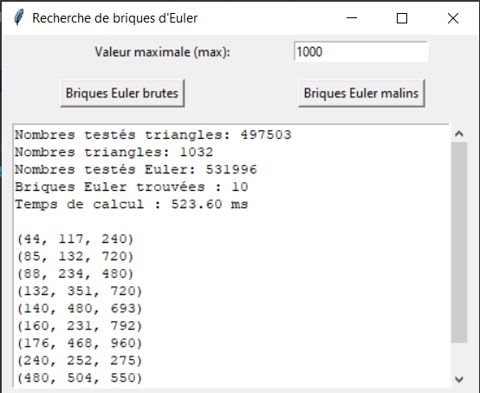

1. **SPORT + EFFORT = PLAISIR (dimension 10n ou 10!)**

Trouvez la solution de l’énigme suivante (1 seule solution) avec le moins d’essais possibles.

- Sans prendre de précaution (force brute), on risque de tester 1010 (10 000 000 000), ou au mieux 10! (3 628 800) jeux de chiffres ce qui est beaucoup.

- En préparant le terrain (notamment P, E, L sont triviaux), on peut descendre à 77  (environ 800000) ou 7! (5040).

- Pourtant c’est une énigme dont on peut trouver, en un quart d’heure, la solution à la main (avec une vingtaine d’essais seulement)

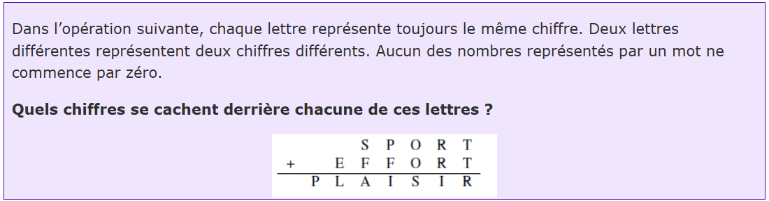

1. **Soulignés ou non ?**



Début des nombres soulignés :

